Правила посещения школьной столовой

Учащиеся должны:
- мыть руки перед едой;
- вести себя воспитанно;
- соблюдать очередность при получении пищи на раздаче;
- принимать пищу сидя;
- убирать за собой грязную посуду;
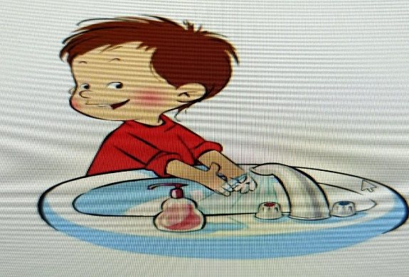
- бережно относиться к имуществу школьной столовой;
- не задерживаться в столовой после звонка на урок;
- уважительно относиться к работникам столовой.
Учащимся запрещается:
- приходить в столовую в верхней одежде;

Мектеп асханасына бару ережелері
Оқушылар міндетті:
•тамақ ішер алдында қолыңызды жуыңыз
• өзіндітәртіпті, әдепті ұста
• тамақ тарату кезінде тәртіп сақтау
• отырып тамақ ішу
• тамақ ішіп болған соң өз ыдысыңызды жинауды ұмытпаңыз
• мектеп асханасының мүлкіне ұқыпты қарау;
• сабаққа қоңырау соғылғаннан кейін асханада отырмаймыз;
• асхана қызметкерлеріне құрметпен қарау.
Оқушыларға тыйым салынады:
• асханаға сыртқы киіммен тиым салынады;

